Tisková zpráva občanského sdružení AGNES

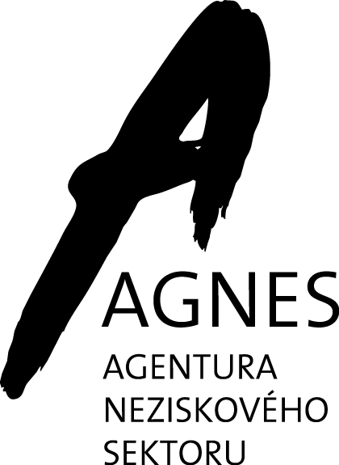

NEZISKOVÉ ORGANIZACE Z OSTRAVSKA A OLOMOUCKA SE S AGNES BUDOU OPĚT VZDĚLÁVAT ZDARMA

Ostrava, Moravskoslezský kraj, 7. března 2007: Občanské sdružení AGNES dnes zahajuje v Charitním centru Gabriel v Ostravě - Zábřehu druhý cyklus seminářů v rámci vzdělávacího projektu „Rozvoj profesionality regionálních NNO“. Vzdělávání proběhne formou bezplatných dvoudenních školení, určených pracovníkům neziskových organizací, které poskytují sociální služby v Moravskoslezském a Olomouckém kraji .

Díky finanční podpoře Evropské unie a státního rozpočtu České republiky poskytnuté Ministerstvem práce a sociálních věcí ČR může občanské sdružení AGNES bezplatně nabídnout vzdělávání neziskovým organizacím poskytujícím sociální služby v celé České republice.
Kurz se skládá z pěti dvoudenních setkání přímo v sedmi regionech České republiky. „V prvním cyklu se seminářů zúčastnilo více než 120 organizací ze všech krajů naší republiky, a to s nejrůznějším zaměřením poskytovaných sociálních služeb, což představovalo téměř dvě stovky pracovníků těchto organizací. Zájem o kurz nás velmi mile překvapil a v některých regionech několikrát převyšoval kapacitu kurzu. Počet přihlášek do druhého cyklu je rovněž velmi vysoký. Potěšujícím faktem je zároveň zjištění, že někteří posluchači se na základě absolvování těchto seminářů rozhodli pro další studium v některém z dlouhodobých či nadstavbových odborných kurzů z nabídky Agnes“, uvedl koordinátor projektu Ing.Dalibor Jirásek.
Ve spolupráci s regionálním partnerem - Charitou Ostrava se II. cyklus seminářů koná v Charitním centru Gabriel, Čujkovova 40a, Ostrava – Zábřeh. První setkání „neziskovek“ z Ostravska a Olomoucka začíná dnes a je zaměřeno na oblast Řízení neziskové organizace. V dalších seminářích se posluchači seznámí s tématy, jakými jsou Řízení lidských zdrojů, Finanční řízení, Public Relations a fundraising a Práce se specifickou cílovou skupinou. Kromě Ostravy semináře probíhají rovněž v Brně, Pardubicích, Plzni, Praze, Ústí nad Labem a ve Zlíně.
Cílem všech těchto vzdělávacích aktivit je zvýšit profesionalitu práce na různých úrovních fungování organizace, a tím i přispět ke zvýšení kvality poskytovaných služeb. Komplexní a dlouhodobé vzdělávání pracovníků má pro stabilitu, profesionalitu a rozvoj nestátních neziskových organizací nesporný význam a občanské sdružení AGNES se mu systematicky věnuje již od roku 1998.

TENTO PROJEKT JE FINANCOVÁN EVROPSKOU UNIÍ A STÁTNÍM ROZPOČTEM ČR.

Kontakt:
Dalibor Jirásek AGNES, občanské sdružení
ostravaregion@agnes.cz Jelení 196/15
jirasek@agnes.cz 118 00 Praha 1 – Hradčany
GSM: 604 208 308 info: www.agnes.cz

Občanské sdružení AGNES bylo založeno v roce 1998 s cílem přispívat k profesionalizaci neziskového sektoru a zároveň napomáhat rozvoji občanské společnosti a zvyšování vědomí a respektu vůči společenským, kulturním a etickým hodnotám.

